新 书 推 荐

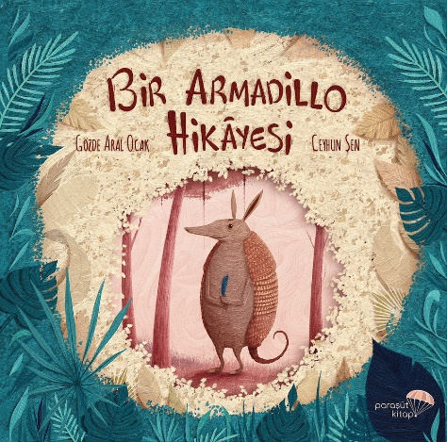
中文书名：《犰狳的故事》
英文书名：AN ARMADILLO STORY
作 者：Gozde Aral Ocak and Ceyhun Sen
出 版 社：Parasut Publishing
代理公司：Black Cat Agency/ANA/Emily Xu
页 数：32页
出版时间：2019年
代理地区：中国大陆、台湾
审读资料：电子稿
类 型：故事绘本

内容简介：

我就是我！美丽且独一无二！

一个阳光明媚的日子里，小犰狳阿明（Armin）在森林里散步，突然有件事打断了她平静的悠闲。一只奉承鸟从空中俯冲下来，开始用各种各样的赞美来奉承阿明。每一句称赞都让阿明变得越来越大。一开始，她对自己新的巨大体型很满意……直到她意识到自己更喜欢当一只小犰狳。毕竟，因为她本来就很美。

作者简介：

戈兹德·阿拉尔·扬（Gozde Aral Ocak）是一名拥有政治学和国际关系学位的讲师，她曾试图攻读创意戏剧硕士学位，并为其中的孩子写了一本书。

杰伊洪 森（Ceyhun Sen）于1986年出生在布尔萨的伊内戈尔区。自2009年从Çanakkale Onsekiz Mart大学毕业以来，他一直在为儿童杂志，书籍和漫画绘制插图。他是许多儿童读物的插画家，《犰狳的故事》和《被忽视的窗》。

内页插图：

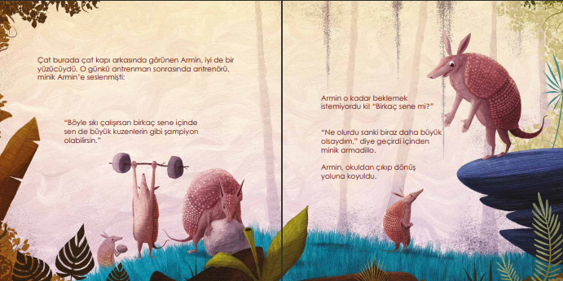
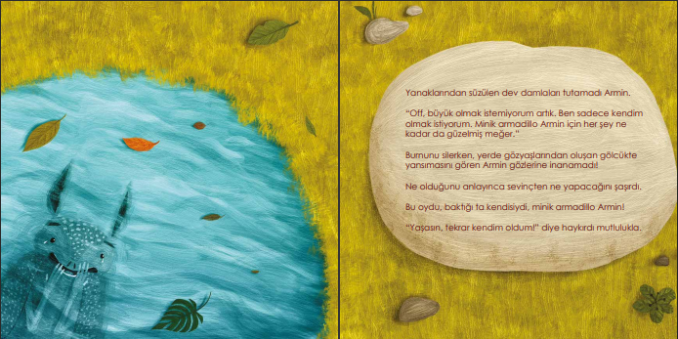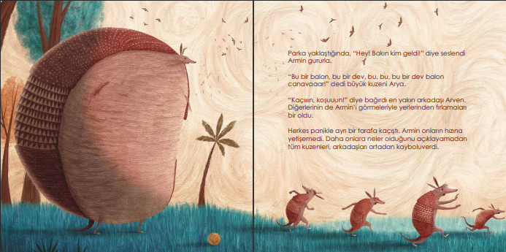

谢谢您的阅读！
请将回馈信息发至：Emily@nurnberg.com.cn
徐书凝 (Emily Xu)
安德鲁﹒纳伯格联合国际有限公司北京代表处
北京市海淀区中关村大街甲59号中国人民大学文化大厦1705室, 邮编：100872
电话：010-82504206
传真：010-82504200
Email: Emily@nurnberg.com.cn
网址：www.nurnberg.com.cn
微博：http://weibo.com/nurnberg
豆瓣小站：http://site.douban.com/110577/
微信订阅号：安德鲁书讯

